Схема расположения находок на Усть-Илимском угольном разрезе.
31.05.2009 г.

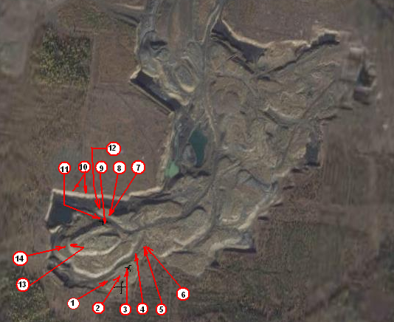

- Отпечаток округлой формы на камне, диаметр ок. 35 см., глубина около 3 мм. (фото Д. Алехновича, И.Усановой)

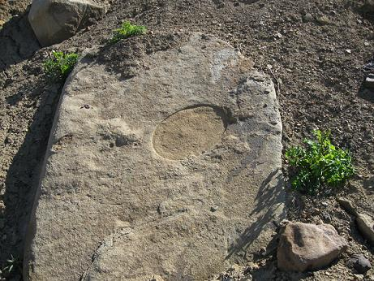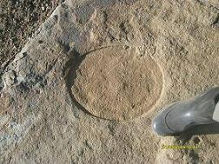

- Плита из светло-желтого камня (предпол. песчаник), выпуклая снизу и плоская сверху, в поперечнике прим. 100 * 80 см. (фото Н. Зорина)
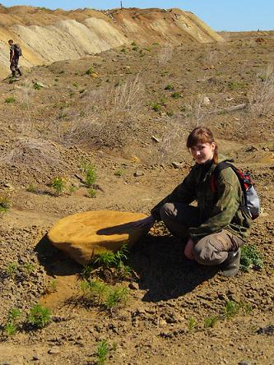

- Шар светло-желтого камня (предпол. песчаник), около 40 см. в диаметре (фото Н. Зорина)

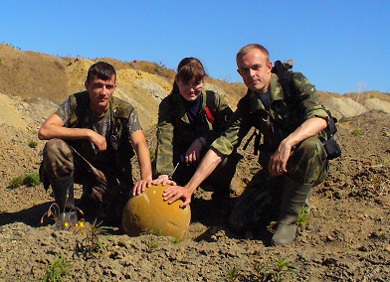

- Светло-желтый камень желудеобразной формы, длиной около 1 м, диаметром около 50 см, с коническим «придатком» на торцевой части (фото И. Усановой, Н. Зорина)

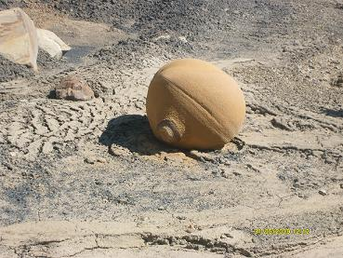

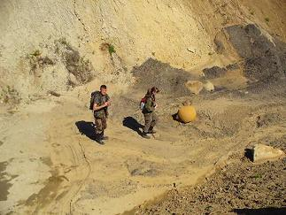

- Полусфера светло-желтого камня (предпол. песчаник), около 40 см. в диаметре (фото Д. Алехновича)
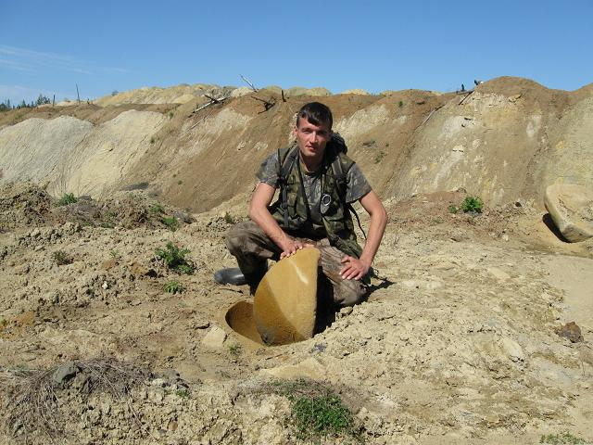

- Отпечаток округлой формы на камне, диаметр ок. 12 см., глубина около 2 мм. (фото Д. Алехновича, И. Усановой)

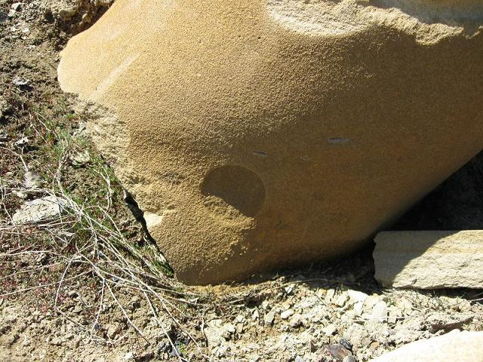

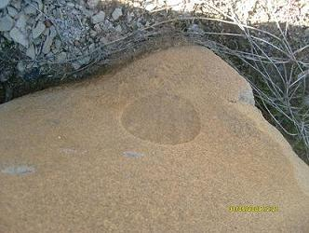

- Обломок светло-желтого камня (предпол. песчаник), дисковидной формы, толщиной около 3 см., в поперечнике около 40 см. (фото И. Усановой)

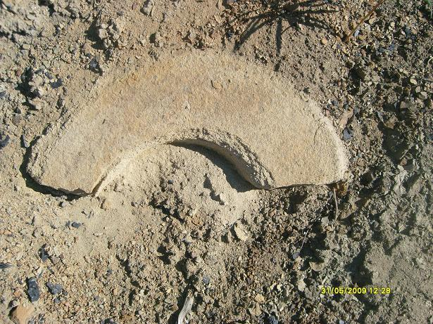

- Полусфера светло-желтого камня (предпол. песчаник), около 50 см. в диаметре (фото Н. Зорина, Д. Алехновича). На фото 11 объекты №7 и №8 вместе.

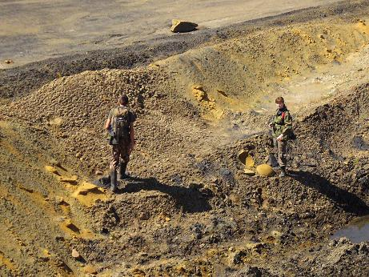

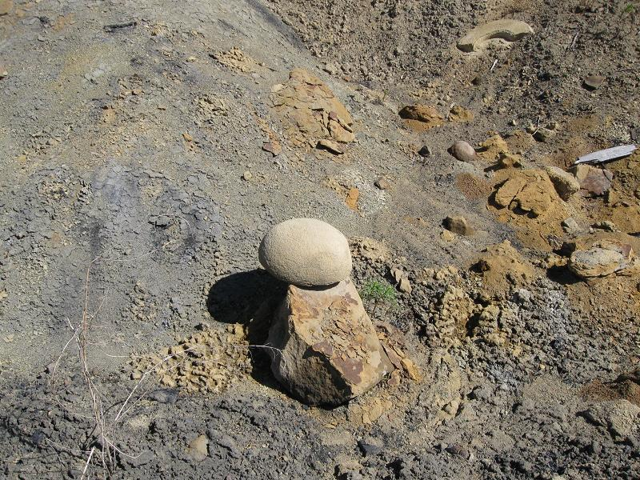

- Светло-желтый камень (предпол. песчаник), сферической формы, около 40 см. в поперечнике (фото И. Усановой)

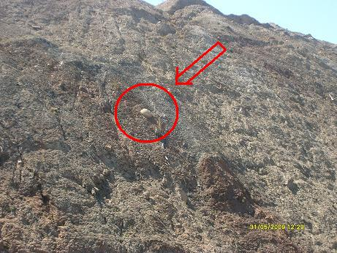

10. Группа светло-серых камней (предпол. известняк) сферической формы, диаметром около 50 см. (фото Д. Алехновича)
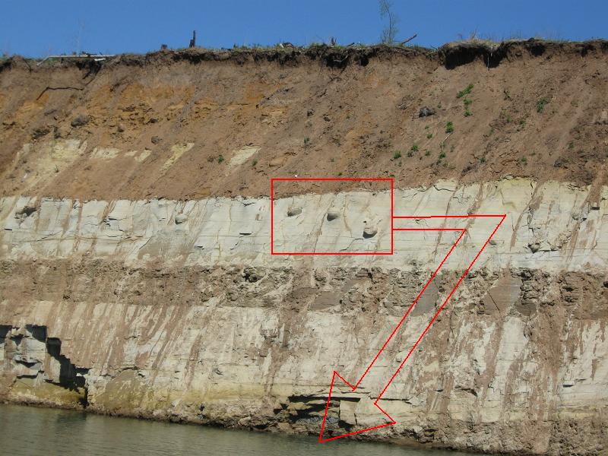

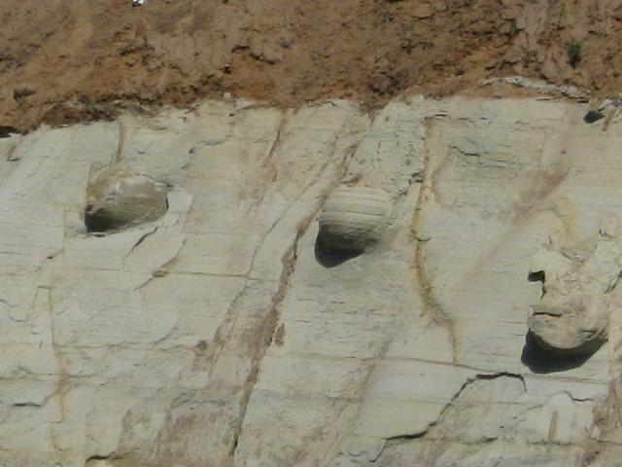

- Полусфера светло-желтого камня (предпол. песчаник), около 30 см. в диаметре. Передана для детального исследования в Иркутский Государственный университет. На плоской стороне – отпечатки палеозойской фауны, которые позволят датировать объект (фото И., Д. Алехновича)

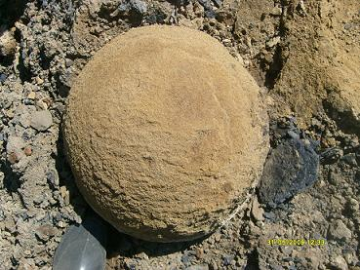

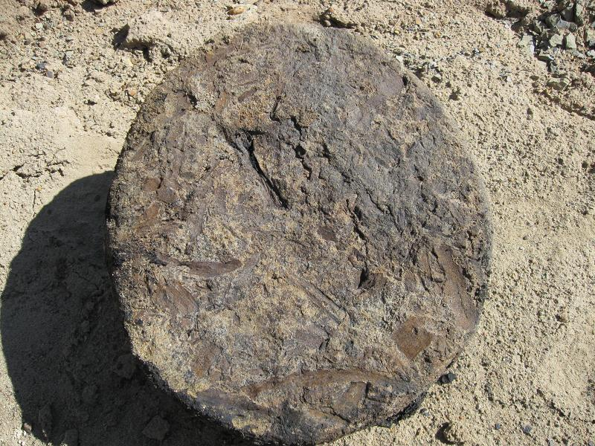

- Плита светло-желтого камня (предпол. песчаник) дисковидной формы, около 140 см. в поперечнике (фото Д. Алехновича).

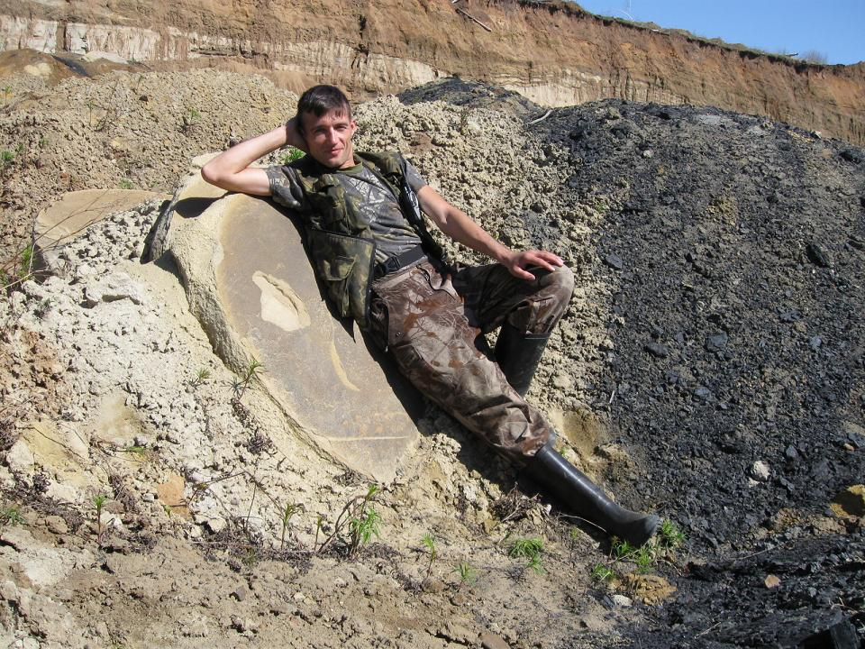

- Плита светло-желтого камня (предпол. песчаник) дисковидной формы, около 50 см. в поперечнике (фото Н. Зорина)
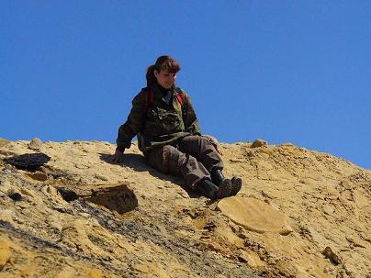

- Обломок светло-желтого камня (предпол. песчаник) в форме сферического сегмента, около 40 см в поперечнике (фото Д. Алехновича, Н. Зорина)

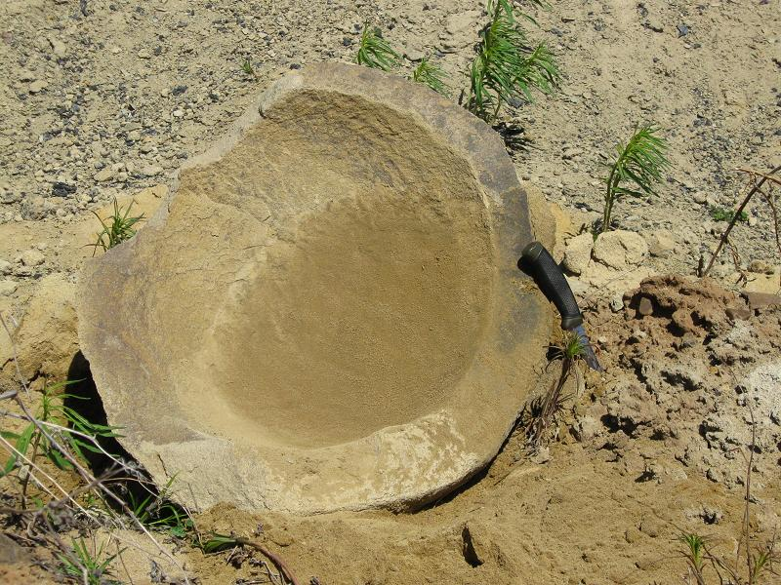

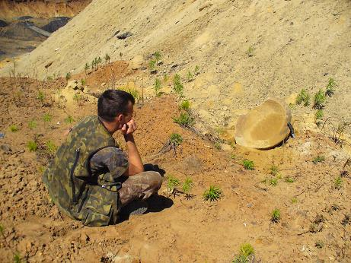

«Космопоиск – Усть-Илимск» ©, Д. Алехнович, Н. Зорин, И. Усанова, 2009 г.

